Kuis MySQL

1. Tampilkan seluruh data anggota yg menjadi admin

SELECT * FROM anggotas WHERE name LIKE '%admin%' OR email LIKE '%admin%'



1. Tampilan seluruh data anggota yg tidak menjadi admin

SELECT * FROM anggotas WHERE name NOT LIKE '%admin%' OR email NOT LIKE '%admin%'

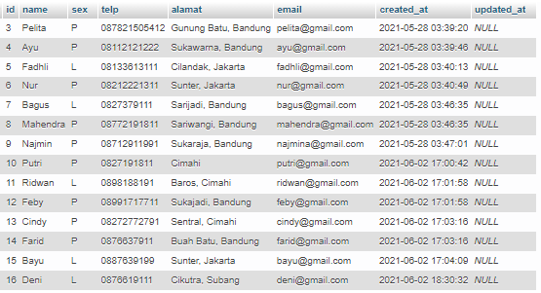

1. Tampilkan id dan nama anggota yg belum pernah melakukan peminjaman

SELECT anggotas.id, name FROM anggotas

LEFT JOIN peminjaman ON peminjaman.id_anggota = anggotas.id

WHERE id_anggota IS NULL

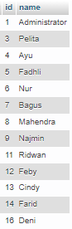

1. Tampilan id, nama, telp anggota yg pernah melakukan peminjaman

SELECT id_anggota, name, telp FROM peminjaman

JOIN anggotas ON anggotas.id = peminjaman.id_anggota

GROUP BY peminjaman.id_anggota



1. Tampilkan id, nama, telp anggota yg pernah melakukan peminjaman lebih dari 1x

SELECT id_anggota, name, telp FROM peminjaman

JOIN anggotas ON anggotas.id = peminjaman.id_anggota

GROUP BY id_anggota

HAVING COUNT(id_anggota) > 1



1. Tampilkan nama, telp, alamat, tanggal pinjam dan tanggal kembali

SELECT name, telp, alamat, tgl_pinjam, tgl_kembali FROM peminjaman

JOIN anggotas ON anggotas.id = peminjaman.id_anggota

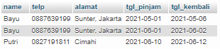

1. Tampilkan nama, telp, alamat, tanggal pinjam dan tanggal kembali yang tanggal kembalinya ada di bulan juni

SELECT name, telp, alamat, tgl_pinjam, tgl_kembali FROM peminjaman

JOIN anggotas ON anggotas.id = peminjaman.id_anggota

WHERE MONTH(tgl_kembali) = 6



1. Tampilkan nama, telp, alamat, tanggal pinjam dan tanggal kembali yang tanggal pinjamnya ada di bulan mei

SELECT name, telp, alamat, tgl_pinjam, tgl_kembali FROM peminjaman

JOIN anggotas ON anggotas.id = peminjaman.id_anggota

WHERE MONTH(tgl_pinjam) = 5



1. Tampilkan nama, telp, alamat, tanggal pinjam dan tanggal kembali yang tanggal pinjam dan tanggal kembalinya ada di bulan juni

SELECT name, telp, alamat, tgl_pinjam, tgl_kembali FROM peminjaman

JOIN anggotas ON anggotas.id = peminjaman.id_anggota

WHERE MONTH(tgl_pinjam) AND MONTH(tgl_kembali) = 6



1. Tampilkan nama, telp, alamat, tanggal pinjam dan tanggal kembali yang anggotanya beralamat di Bandung

SELECT name, telp, alamat, tgl_pinjam, tgl_kembali FROM peminjaman

RIGHT JOIN anggotas ON anggotas.id = peminjaman.id_anggota

WHERE alamat LIKE '%Bandung%'

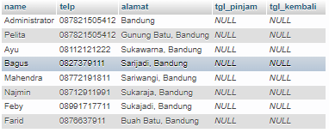

1. Tampilkan nama, telp, alamat, tanggal pinjam dan tanggal kembali yang anggotanya beralamat di Bandung dan berjenis kelamin perempuan

SELECT name, telp, alamat, tgl_pinjam, tgl_kembali FROM peminjaman

RIGHT JOIN anggotas ON anggotas.id = peminjaman.id_anggota

WHERE alamat LIKE '%Bandung%' AND sex = 'P'

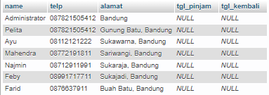

1. Tampilkan nama, telp, alamat, tanggal pinjam, tanggal kembali, isbn dan qty, dimana jumlah qty lebih dari 1

SELECT name, telp, alamat, tgl_pinjam, tgl_kembali, isbn, qty

FROM detail_peminjaman

JOIN peminjaman ON peminjaman.id = detail_peminjaman.id_peminjaman

JOIN anggotas ON anggotas.id = peminjaman.id_anggota

JOIN bukus ON bukus.id = detail_peminjaman.id_buku

WHERE qty > 1

1. Tampilkan nama, telp, alamat, tanggal pinjam, tanggal kembali, isbn, qty, judul buku, harga pinjam dan total harga (qty di kali harga pinjam)

SELECT name, telp, alamat, tgl_pinjam, tgl_kembali, isbn, qty, judul, harga_pinjam, qty*harga_pinjam as total_harga

FROM detail_peminjaman

JOIN peminjaman ON peminjaman.id = detail_peminjaman.id_peminjaman

JOIN anggotas ON anggotas.id = peminjaman.id_anggota

JOIN bukus ON bukus.id = detail_peminjaman.id_buku

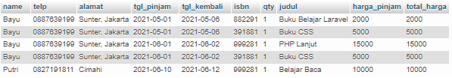

1. Tampilkan nama anggota, telp anggota, alamat anggota, tanggal pinjam, tanggal kembali, isbn, qty, judul buku, nama penerbit, nama pengarang dan nama katalog

SELECT name, anggotas.telp, anggotas.alamat, tgl_pinjam, tgl_kembali, isbn, qty, judul, nama_penerbit, nama_pengarang, nama as nama_katalog

FROM detail_peminjaman

JOIN peminjaman ON peminjaman.id = detail_peminjaman.id_peminjaman

JOIN anggotas ON anggotas.id = peminjaman.id_anggota

JOIN bukus ON bukus.id = detail_peminjaman.id_buku

JOIN penerbits ON penerbits.id = bukus.id_penerbit

JOIN pengarangs ON pengarangs.id = bukus.id_pengarang

JOIN katalogs ON katalogs.id = bukus.id_katalog

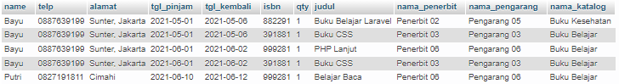

1. Tampilkan semua data katalog, judul buku, dimana semua data katalog mempunyai relasi ke data buku

SELECT katalogs.id, nama, katalogs.created_at, katalogs.updated_at, judul

FROM katalogs

JOIN bukus ON bukus.id_katalog = katalogs.id

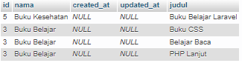

1. Tampilkan semua data buku dan nama penerbit. Beserta data buku yang tidak mempunyai relasi ke data penerbit

SELECT bukus.id, isbn, judul, tahun, id_penerbit, penerbits.nama_penerbit, id_pengarang, id_katalog, qty_stok, harga_pinjam, bukus.created_at, bukus.updated_at

FROM bukus

RIGHT JOIN penerbits ON penerbits.id = bukus.id_penerbit

ORDER BY nama_penerbit

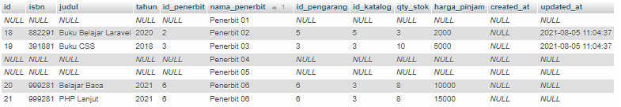

1. Tampilkan ada berapa jumlah pengarang PG05 pada table buku

SELECT SUM(id_pengarang) as total_karangan_PG05 FROM bukus

WHERE id_pengarang = 5



1. Tampilkan data buku yang harganya lebih dari 10000

SELECT * FROM bukus

WHERE harga_pinjam > 10000



1. Tampilkan seluruh data buku yang diterbitkan oleh Penerbit 01, dimana buku tersebut harus mempunyai qty lebih dari 10

SELECT * FROM bukus

JOIN penerbits ON penerbits.id = bukus.id_penerbit

WHERE nama_penerbit = "Penerbit 01" AND qty_stok > 10

1. Tampilkan seluruh data anggota yang baru ditambahkan pada bulan juni

SELECT * FROM anggotas

WHERE MONTH(created_at) = 6

